
AYUNTAMIENTO MUNICIPAL LAS YAYAS DE VIAJAMA
“UNA GESTION CON Y PARA EL PUEBLO”
RNC: 4-3-03689-7
GESTION 2020-2024

INFORME DE MEMORIA INSTITUCIONAL Y RENDICIÓN DE CUENTAS
24 DE ABRIL DEL 2021

CARMEN NELIA RAMIREZ VELOZ
ALCALDESA DEL MUNICIPIO DE LAS YAYAS DE VIAJAMA

Esta gestión siguiendo los pasos del gobierno central marcará la diferencia para una administración ejemplar, digna y sobre todo muy transparente, es un equipo de trabajo compuesto por personas altamente calificadas y dotadas de un gran sentido de solidaridad con la disposición de servir en cuerpo y alma a cada ciudadano que conforma nuestro glorioso Municipio.
Honorables regidores y Pueblo de Las Yayas, en el día de Hoy nos corresponde rendir un informe de los ingresos y egresos, así como de las operaciones financieras, ejecuciones presupuestarias y de todo el gestionar en el Ayuntamiento Municipal Las Yayas de Viajama.
Una gestión que ha cuidado con cautela, honradez y mucha humildad cada peso que se recibe y genera en el Ayuntamiento de Las Yayas y cumpliendo con lo establecido en la Ley 176-07, “del distrito nacional y los Municipios” en su artículo no. 131, donde ordena informar, como es costumbre de los ayuntamientos y juntas de distritos Municipales, a fin de rendir informes acerca de los ingresos y egresos, detallando la forma en que son administrados y distribuidos los recursos económicos presupuestados durante el periodo correspondiente desde el 24 de abril del año 2020 hasta el 24 abril del año 2021.
Presentaremos de manera detallada las operaciones financieras registradas en esta Institución, durante el periodo ya mencionado.

Contenido

Presentación

Memoria del Inicio de la Gestión …………………………………3

Discurso alcaldesa ………………………………………………...4

I INGRESOS RECIBIDOS ………………………………………. 6
Ingresos por subsidio
Ingresos propios
Ingresos por donaciones

II DISTRIBUCIÓN DE LOS INGRESOS ………………………. 7

Cuenta de Inversión
Ingresos por Suicidio
Ingresos Propios
Ingresos por Donaciones
Ingresos por obtención de Prestamos
Obras realizadas
Obras en proceso
Proyectos
III Compra de Equipos y Herramientas …………………… 8
Oficina del alcalde
Tesorería municipal
Secretaria Municipal
Recepción
Almacén General

IV Cuenta de Gasto Personal ……………………………… 10

V Cuenta se Servicios Municipales …………………………. 11

VI Cuenta Educación Salud y Genero ………………………. 12

Anexos

Memorias del Inicio de la Gestión

Hoy 24 de abril del 2021 somos testigos de la celebración de la transparencia tanto de un fin como de un comienzo que constituye una renovación y también un cambio pues ante ustedes en este acto solemne presentó la rendición de cuentas del gestionar de esta institución desde el 24 de abril del 2020 hasta el día de hoy.
La declaración de pandemia por los organismos internacionales de salud en momentos en los cuales acabábamosde celebrar una fiesta por la democracia en las Elecciones Nacionales Extraordinarias y más aun siendo el precedente de un proceso minado de aberración y fusilamiento de la libertad de expresión al suspenderse las eleccionesdel 16/ febrero 2020. Conformamos nuestro comité de transición en el cual se fueron recibiendo todas las informaciones pertinentes del gestionar de la institución como de sus activos, personal, pasivos, muebles, inmuebles y demás. Se tomaron todas las precauciones a lugar por motivos del Covid-19 en las reuniones que sostuvimos, en medio de la transición y como autoridades electas tuvimos el compromiso de formar junto a las autoridades salientes el comité de emergencia del municipio, se invitaron a todas las diferentes personalidades de la sociedad civil y el cuerpo de policía, se establecieron algunas medidas para evitar el contagio de la enfermedad. Entre las que figuran:

- Limitar el acceso de personas de otros pueblos
- Distribuir mascarillas
- Instalar lavamanos en algunos lugares
- Se realizaron operativos de limpieza
- Se limitaron las reuniones
- Se procuro el cumplimiento de todas las medidas de seguridad

Para el día de la toma de posesión se mantuvieron todas las medidas de seguridad, distanciamiento físico, mascarillas, guantes y aunque muchas personas acudieron al lugar no se dejó en la sala más que el personal necesario para la ceremonia. Se tomó juramento a las nuevas autoridades incluyendo el tesorero, contralor y secretario municipal.
Al concluir los primeros cien días de gestión no obtuvimos los logros establecidos y en gran parte fue al cierre por completo de muchas de las instituciones que nos regulan y que trabajan con esta institución. Pero hacemos constar el enfoque que tuvo la institución en el socorro y ayuda a personas de escasos recursos contribuyendo con donaciones de alimentos, medicamentos, combustibles para emergencias médicas, se habilitó la retro pala del Ayuntamiento para hacerle frente a la limpieza y arreglo de varios caminos en la zona cafetalera, reparamos la camioneta azul Nissan la cual tenía mucho tiempo inhabilitada y la misma fue asignada al encargado de Electrificación Urbana para dar servicio en la comunidad.

Discurso alcaldesa
En una reunión partidaria en el año 2015 se plantó en mi mente una idea a la que hoy en día debo la oportunidad que ahora tengo de servir a la gente de mi pueblo. Hoy justo es el año que asumimos como gerentes y administradores de los recursos de este municipio y cumpliendo con lo establecido en la ley 176-07, “del distrito nacional y los municipios” en su artículo no. 131, donde ordena informar, como es costumbre de los ayuntamientos y juntas de distritos municipales, a fin de rendir informes acerca de los ingresos y egresos, detallando la forma en que son administrados y distribuidos los recursos económicos presupuestados durante el periodo correspondiente. Debemos todos los funcionarios electos rendir cuentas de cada uno de los pasos que dimos y seguiremos dando durante el tiempo de gestión. Para comenzar indicaremos el monto total de los recursos que ingresaron en las diferentes cuentas del Ayuntamiento y el monto total de los gastos en los que incurrimos durante este año. Los ingresos tanto los recibidos por el gobierno como los propios ascienden a la cantidad de veintitrés millones trecientos cuarenta y seis mil ciento dieciséis pesos con cero centavos RD$23,346,116.00. y los gastos totales que hicimos durante este primer año de gestión es de diecinueve millones novecientos dieciocho mil ochocientos veintidós con cero cuatro centavos rd$19,918, 822.04. La labor que se ha desarrollado, es el resultado de la colaboración de un equipo de personas altamente calificadas tanto en esta institución como el soporte que hemos recibido de las demás instituciones del Estado, el Ayuntamiento Municipal de Las Yayas de Viajama procedió a incorporar por primera vez en la historia la seguridad social de todos los empleados del Ayuntamiento, aumentar en un 35 % el salario de los trabajadores de ornato, hemos iniciado en precedente en la transparencia y publicación de los recursos del Ayuntamiento, solo en esta gestión se está cumpliendo con el presupuesto participativo según indica la Ley, hemos equipado toda el área administrativa del palacio Municipal acondicionando la secretaria del concejo de regidores con la compra de aire acondicionado, computadora, archivo, materiales gastables, abanico y una impresora y con la aprobación del concejo de regidores se aprobó la terminación de los baños y cocina de la institución y a la vez colocar pisos de cerámicas en algunas áreas donde son necesarios, como parte de la implementación de mejoras procedimos a reparar todas las ventanas, el aire acondicionado de la oficina de la alcaldesa, la camioneta azul Nissan, la retro pala que es la fuente principal de ingresos propios de esta institución, estamos en proceso de habilitar tres oficinas libre acceso a la información, jurídico municipal y compras y contrataciones en el edificio municipal. En el área de inversión procedimos a construir el parque en honor al ilustre héroe yayero Amaury German Aristy (la Rotonda) el cual fue inaugurado el día de ayer y construido por el Ing. Wilkins de oleo un orgullo para nuestro municipio, con un monto total de un millón quinientos cincuenta mil novecientos cuarenta y ocho pesos con noventa y cuatro centavos RD$1,550,948.94, se colocaron 40 rotulados en todas las calles del municipio y se continuara ese trabajo hasta que todo el municipio este bien identificado, se construyeron 6 muros y se repararon 60 muros en todo el municipio y seguiremos construyendo donde la situación lo amerite, construimos una casa para la familia del señor Cesar Emilio Aquino. Y junto a la Iglesia Evangélica León de Juda y el Centro Pennier construimos una casa en el sector de vietnam para la familia del señor Leonor Perdomo. Dentro de nuestro esfuerzo para eliminar la gran cantidad de basura que se produjo desde la pandemia y que dejo a muchas personas sin trabajo el ayuntamiento procedió a conformar brigadas de limpieza en cañadas, caminos vecinales, carretera y sección de Viajama y en todo el municipio y también se hizo llamados al pueblo para que mediante operativos de limpieza y el apoyo de diputados y otros alcaldes aledaños se recogiera la enorme cantidad de basura que arropaba nuestras calles, luego nos arropo el paso de la tormenta Laura y continuamos con las brigadas para darle solución al problema. Se mantiene los trabajos de Acondicionamiento de caminos vecinales como por ejemplo La Cuaba el cual fue habilitado luego de años de abandono. Durante los estragos de la pandemia nuestra institución dono cientos de mascarillas, gel desinfectante, alcohol, guantes y otros utensilios más a todo el pueblo en general, además de que se donaron dos lavamanos para la seguridad de nuestra higiene, se colocó uno en nuestro palacio y el otro se ubicó en la entrada de la clínica Municipal, Limpiamos hace unos días el solar del Ayuntamiento para la construcción de un parque recreativo he infantil en el sector de vietnam. Se realiza el Mantenimiento a tiempo completo de todo el cableado eléctrico en todo el Municipio de Las Layas un gran trabajo realizado por el señor Rafael Antonio Jiménez. también son innumerables los servicios prestados de los camiones del Ayuntamiento para todos sus munícipes, desde una mudanza, bote de escombros, arena, carga de materiales y productos agrícolas y diferentes servicios desde el municipio hasta diferentes puntos del país. Hemos Apoyado a INAPA en la reparación de averías de acueductos cruce La Mayita, acueducto de Amiama Gómez y reparación de todas las averías del acueducto de agua potable en todo el Municipio, se ha donado un total de (RD$69,000.00) en ataúdes a personas de escasos y también se contribuye con las amenidades para las honras fúnebres. Se ha Donado combustible a la asociación de Caficultores San Gregorio Hernández, para arreglo de camino y Asociación de regantes, nosotros como institución estamos apoyando en la mejora de viviendas a varias familias entre las que podemos mencionar la del señor Hugo, bellaniris y Ramón Amalia. Se acondiciono la retro pala para darle todos los servicios que amerita el pueblo entre los que se pueden enumerar limpieza de las cañadas de la carretera del cruce, caminos en diferentes parcelas, se realizan trabajos por honorarios y toda la limpieza que amerite el municipio. Se realizo la compra de todos los equipos para la limpieza municipal y también una bomba fumigadora ya que el personal de limpieza no contaba con todas las herramientas necesarias.
Hemos invertido en ayudas medicas como son medicamentos, estudios médicos, viajes a tratamientos médicos y recursos para pagos de citas médicas, becas universitarias y entrega de productos para la canasta familiar de mucha gente de escasos recursos económicos la cantidad de un millón quinientos cuatro mil novecientos cuarenta y uno con cero centavos (RD$1,504,941.00).
En todo el año 2020 pagamos una nómina de 125 empleados por un monto total de RD$7,214,135,12.
Nuestro gran amor por dar un servicio útil a la sociedad es lo que nos motiva a seguir cada día, pese a los malos momentos y algunas dificultades todo el pueblo ha de saber que pagaremos cualquier precio, sobrellevaremos cualquier carga, afrontaremos cualquier dificultad, apoyaremos cualquier amigo y nos opondremos a cualquier enemigo para garantizar la supervivencia de la transparencia en la administración pública y la igualdad y seguridad de cada munícipe de nuestro pueblo.
Esto y más es lo que prometemos……
Muchas gracias

- INGRESOS RECIBIDOS

INGRESOS POR SUBSIDIO
El Ayuntamiento Municipal Las Yayas de Viajama,recibió durante el periodocomprendido entre mayo del año 2020 hasta el día 24 del mes de abril del año 2021, la cantidad en pesos dominicanos depositados en sus diferentes cuentas del Banco de Reservas de la Republica Dominicana por el Gobierno Central vía la Tesorería Nacional la cantidad de:
Subsidios recibidos en las cuentas corrientesde la alcaldía(RD$13,397,279.08)
Subsidios recibidos en lascuentas de capital de la alcaldía(RD$9,090,836.92)
Para un total de ingresos brutos por subsidio es de (RD$22,488,116.00)

INGRESOS PROPIOS: son las contribuciones que recibimos de nuestros munícipes, por pago de arbitrios municipales, donaciones de organizaciones y otras instituciones públicas descentralizadas (gobierno central), el arrendamiento de equipos pesados,recaudaciones de impuestos, certificaciones de animales y certificaciones emitidas.
Los ingresos propios corresponden a la cantidad de (RD$ 858,000.00)

El total de ingresos del Ayuntamiento Municipal Las Yayas de Viajama tanto subsidio como ingresos propios entre el periodo comprendido de mayo 2020 y abril 2021 es de (RD$23,346,116.00)
El total de gastos general realizado por el Ayuntamiento Municipal Las Yayas de Viajama entre mayo 2020 y abril 2021 es por la suma de (RD$19,918,822.04)

INGRESOS POR DONACIONES
El día 22 del mes de diciembre del año 2020 recibimos del Gobierno Central y depositados por la Tesorería Nacional la cantidad de (RD$ 692,595.77) dichos recursos fueron asignados para la reparación 2.5 kilómetros de caminos Inter parcelarios- La cuaba- La Bija. Dicho camino tenia años en completo abandono y con el paso de la Tormenta Laura se agudizo su estado, por lo que gestionamos con el gobierno su pronta reparación. A demás, es de conocimientos de todos los presentes, y de las asociaciones de productores que con la retro pala de la municipalidad se le ha dado mantenimiento a decena de caminos. Por ejemplo, el fin de año pasado la retro trabajo 150 horas en los caminos de la zona cafetalera de Viajama. Aquí hago un alto para saludar, y agradecer al Concejo de Regidores; que sabiamente aprobó la reparación de la retropala.
El día 16 del mes de diciembre del año 2020, recibimos otro Subsidio Extraordinario o Donación del gobierno central, por un valor de (RD$673,148.88) para cubrir el pago de la regalía pascual a los empleados del Ayuntamiento correspondientes al año 2020.

II- DISTRIBUCIÓN DE LOS INGRESOS

Como lo establece la Ley 176-07 en su Artículo 21- Destino de los Fondos. Los ayuntamientos destinarán los ingresos propios y los recibidos por las diferentes modalidades establecidas por las leyes nacionales para satisfacer sus competencias manteniendo los siguientes límites en cuanto a su composición:
- A-Hasta el veinticinco por ciento (25%) para gastos de personal, sean éstos relativos al personal fijo o bajo contrato temporal.
- B- Hasta el treinta y un por ciento (31%), para la realización de actividades y el funcionamiento y mantenimiento ordinario de los servicios municipales de su competencia que prestan a la comunidad.
- C-Al menos el cuarenta por ciento (40%), para obras de infraestructura, adquisición, construcción y modificación de inmuebles y adquisición de bienes muebles asociados a esos proyectos, incluyendo gastos de pre-inversión e inversión para iniciativas de desarrollo económico local y social.
- D- Un 4% dedicado a programas educativos, de género y salud

III- CUENTA DE INVERSION

Presentaremos a continuación la distribución de dichos ingresos Municipales en cada una de las cuentas de este Ayuntamiento Municipal Las Yayas de Viajama.
Se destino el 40% del subsidio como así lo establece la ley, para la cuenta de inversión y obras, equivalente a la suma de (RD$8,651,341.69)
A continuación, les presentamos un desglose de las obras y proyectos llevados a cabo en esta institución durante el periodo comprendido de mayo 2020 al mes de marzo 2021.
1- OBRAS REALIZADAS:
- Construcción del parque recreativo La Rotonda en las Yayas Arriba, esta obra en su primera etapa esta estipulada con un valor de RD$911,239.79
- Construcción de la segunda etapa del parque La Rotonda con un valor de RD$639,709.15
- Proyecto de Rotulación de 40 calles en el Municipio de Las Yayas, con un valor de RD$50,640.00
- Construcción de 150 metros de Aceras y Contenes aledaños al parque La Rotonda con un valor de RD$645,409.40
- Construcción de seis (6) Muros reductores de Velocidad y reparación en pintura de 60 Muros correspondientes a todo el Municipio RD$16,470.00
- Acondicionamiento del Matadero Municipal por un valor de RD$ 44,795.00.
- Acondicionamiento del Cementerio Municipal con un valor de RD$12,020.00

2- OBRAS EN PROCESO
- Ampliación, acondicionamiento y readecuación del Palacio Municipal. por un valor total RD$192,500.00) Consistente en: la construcción de tres oficinas; una para el encargado de compras contrataciones, Departamento Jurídico y otra área de atención al ciudadano y libre acceso a la información pública.
- Mantenimiento de pintura de la Entrada del Municipio
- Reparación y embellecimiento del parque Las Yayas Abajo
- Compra y montura de 32 Lámparas en los postes del tendido eléctrico.
3- PROYECTOS
- Construcción de una casa para la familia del señor Cesar Emilio Aquino Beltre, en el Sector Vietnam, con un valor de RD$156,925.00
- Construcción en conjunto al Centro de Desarrollo Integral Penire/ Iglesia Leon de Juda de una casa para la familia del señor Leonor Perdomo, en el sector Vietnam con un valor de RD$231, 525.00
- Acondicionamiento de caminos vecinales La Cuaba.
- Limpieza de solar propiedad del ayuntamiento para la construcción de un parque recreativo he infantil en el sector de vietnam.
- Mantenimiento a tiempo completo de todo el cableado eléctrico en todo el municipio de Las Layas.
- Los servicios prestados de los camiones del Ayuntamiento para todos sus munícipes, desde una mudanza, bote de escombros, arena, carga de materiales y productos agrícolas y diferentes servicios desde el municipio hasta diferentes puntos del país.
- Apoyo en la reparación averías de acueducto cruce La Mayita
- Apoyo reparación de todas las averías del acueducto de agua potable en todo el Municipio.
- Apoyo reparación avería acueducto de Amiama Gómez el cual funciona en territorio de Las Yayas.
- Las donaciones de (RD$69,000.00) en ataúdes a personas de escasos.
- Donación de combustibles a la asociación de Caficultores San Gregorio Hernández, para arreglo de camino.
- Donación de gasoila Asociación de regantes
- Apoyo en la mejora de viviendas a varias familias.
- Reparación completa de una camioneta Nissan Azul propiedad del Ayuntamiento.
- Se realizo la compra de todos los equipos para la limpieza municipal ya que el personal de limpieza no contaba con todas las herramientas necesarias.

5-COMPRAS DE EQUIPOS Y HERRAMIENTAS

Compra de equipos y materiales para las oficinas de la alcaldesa, tesorero, secretaria municipal, recepción y cocina. Siendo necesario al inicio de cada gestión contar con los equipos necesarios para la realización del trabajo. Entre los que se detallan a continuación…
- OFICINA ALCALDESA: se realizó la compra de
- Una Computadora marca HP Elite 8300 y sus respectivos accesorios
- Se realizo la compra de un Set de Organizador de 4pcs
- Caja fuerte
- OFICINA DE TESORERÍA:se realizó la compra de un
- Aire Acondicionado KTC Split Inverter serr21 1200 BTU.
- Una Laptop DellInspiron3481 i3-4ghz-1tb-w10h incluyendo el Mouse
- Bulto de Laptop 15.6
- Impresora Multifuncional Ecotank Epson L5190
- Teléfono Spans top3 sif
- Modem internet kit hh41nhcl
- Caja fuerte 20x18x36 IBK SP 90ª
- Grapadora Ofimak p/100H ok12
- Impresora Epson FX-890II Impresora de cheques C11cf37201.
- SECRETARIA MUNICIPAL: se realizó la compra de
- Un Aire Acondicionado KTC Split Inverter SERR21 1200 BTU
- Un abanico de pared Abanico de pared KDK dorado/azul M40C 16
- Una Computadora All in One Lenovo 92 z EGD 13/4ghz/320gb
- Un archivo
- Un set Organizador Juego 4pscOffice
- Grapadora, grapas y saca grapas bl103b y una sumadora
- Una impresora
- RECEPCION
- Un set Organizador juego 4psc office
- Pizarra Ofimax 90x120 cm
- Teléfonocelular Sama 20SRED
- LIMPIEZA MUNICIPAL ALMACEN GENERAL
- Moto Bomba SHP-800
Para un total de gastos por la cuenta de inversión de (RD$6,012,616,32)

IV- CUENTA DE GASTO PERSONAL

A continuación, serán detalladas las cuentasde gasto personal normas, políticas y administración municipal en el AyuntamientoMunicipal Las Yayas. Según el inciso a, del artículo 21 de la Ley 176-07 dispone lo siguiente: A-Hasta el veinticinco por ciento (25%) para gastos de personal, sean éstos relativos al personal fijo o bajo contrato temporal.
Los ingresos recibidos en esta cuenta durante el periodo de rendición de cuentas, proceso en el que estamos fue de un total: Ingresos recibidos tanto subsidio y propios es el total (RD$5,313,068.00).
Para una distribución en los distintos renglones tales como:
- Normas y seguimientos
- Administración municipal
- Sueldos para cargos fijos
- Sueldos personales contratado
- Servicios administrativos y financieros
- Gestión y administración de serviciospúblicos
- Seguridad y vigilancia ciudadana
- Compensación por horas extraordinarias
- Jornales
- Honorarios profesionales ytécnicos
- Dietas en el país
- Gastos de representación
- Contribuciones a la seguridad social
entre otros, para un total de gasto (RD$5,534,763.01).
Debe resaltarse la leve desproporción de los egresos en comparación con los ingresos en esta cuenta tanto por subsidio como propios esto se debió a que por motivos del estado de emergencia establecido en todo el territorio nacional y sin violentar esas medidas fuimos participe de ello, las medidas que justifican el leve incremento del gasto por la cuenta de personal son las siguientes: se incremento la nomina de manera temporal, se conformó el comité de emergencia y se establecieron brigadas de limpieza en todo el municipio.

V- SERVICIOS MUNICIPALES
Reconociendo nosotros la importancia de los programas que establece la ley, debemos resaltar con orgullo, que hemos recibido para gastos operacionales y servicios públicos municipales hasta el treinta y un por ciento (31%), para la realización de actividades y el funcionamiento y mantenimiento ordinario de los servicios municipales de su competencia que prestan a la comunidad. Hemos recibido la cantidad de (RD$6,626,533.64).
Distribución de los Recursos:
Los gastos realizados por la cuenta de servicios públicos municipales son:
La compra de combustibles y lubricantes
Alimentos y bebidas para personas
Sueldos de personal nominal, contribuciones a la seguridad social,
Servicio telefónico de larga distancia
Servicio de internet
Agua y electricidad
Publicidad y propaganda,
Impresión y encuadernación
Viáticos dentro del país
Edificios y locales
Seguro de bienes inmuebles
Obras menores
Maquinarias y equipos
Gastos judiciales
Servicios funerarios y gastos conexos
Servicios especiales
Servicios técnicos y profesionales
Otros servicios no personales
Alimentos y bebidas para personas
Combustibles y lubricantes
Productos agrícolas
Artículos de plástico
Productos metálicos
Material de limpieza
Útiles de escritorio, oficina y enseñanza
Útiles de deporte y recreativos
Útiles de cocina y comedor
Productos eléctricos y afines
Materiales y útiles relacionados con informática

Todo esto lo hacemos porque creemos en la construcción de una comunidad de hombres y mujeres que confíen y crean en el desarrollo de nuestro Municipio, actos para producir cambios positivos en la sociedad que hoy vivimos. Hemos sido nosotros el equipo de trabajo, que por primera vez establecimos un vínculo directo con la juventud, con la niñez, la familia e instituciones de servicios de esta comunidad, lo que ha dado como resultado que los habitantes en los sectores hayan sido los verdaderos receptores de las obras y acciones del Ayuntamiento Municipal con la implementación del presupuesto participativo La Sección de Viajama comunidad emblemática de nuestro municipio.
El total de gasto de la cuenta de servicios municipales es de (RD$7,453,697.61).

VI- CUENTA EDUCACIÓN, SALUD Y GENERO

Según lo establecido en el inciso d, artículo 21, de Ley 176-07, Un 4% dedicado a programas educativos, de género y salud.
Nos faltaría tiempo en esta mañana para explicar todo lo que se ha logrado en el área de salud, género y educación que dependen directamente del 4% de los ingresos del Ayuntamiento, en esta cuenta hemos recibido la suma de (RD$858,179.78).
Hemos logrado en el área de educación ayudar a los jóvenes de nuestro municipio y los que residen en el gran Santo Domingo haciendo donaciones para pagos de estudios universitarios, se ha tomado a la juventud de nuestro pueblo para incorporarlos en los puestos públicos del municipioesto mas que en otras ocasiones, el Ayuntamiento ha contribución económicas en algunas cirugías para personas de escasos recursos en el municipio y la Sección de Viajama, es imperativo mencionar el apoyo que ha brindado la alcaldía en costear los viajes médicos de personas de escasos recursos a los hospitales y diferentes instituciones para sus tratamientos médicos, tanto de manera constante como viajes de emergencia; los cuales se incrementaron al ciento por ciento con el tema de la covid-19. Hemos realizado una importante donación de medicamentos a personas de todas las edades y en medicamentos tantos fijos como de una sola toma.
Los gastos incurridos en esta cuenta ascienden al monto de (RD$917,745.10), debido al estado de emergencia provocado por la pandemia del Covid-19 se elevo sustancialmente y con la aprobación del concejo de Regidores los gastos a través de esta cuenta y nos vimos obligados a transferir siempre contando con las actas de aprobación los montos de otras cuentas y denominaciones menos prioritarias en ese momento.

ANEXOS
- Datos generales
- Imágenes de las obras realizadas
- Imágenes de las obras en proceso
- Imágenes de los trabajos realizados por la retro pala
- Imágenes diversas

Parque AMAURY GERMAN ARISTY ¨LA ROTONDA¨

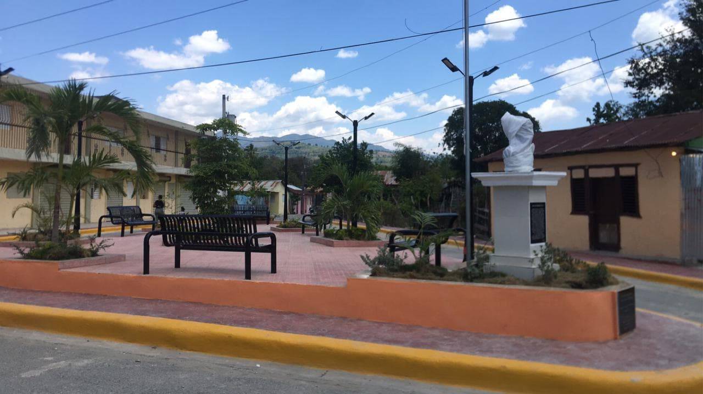

Casa donada familia señor LEONOR PERDOMO

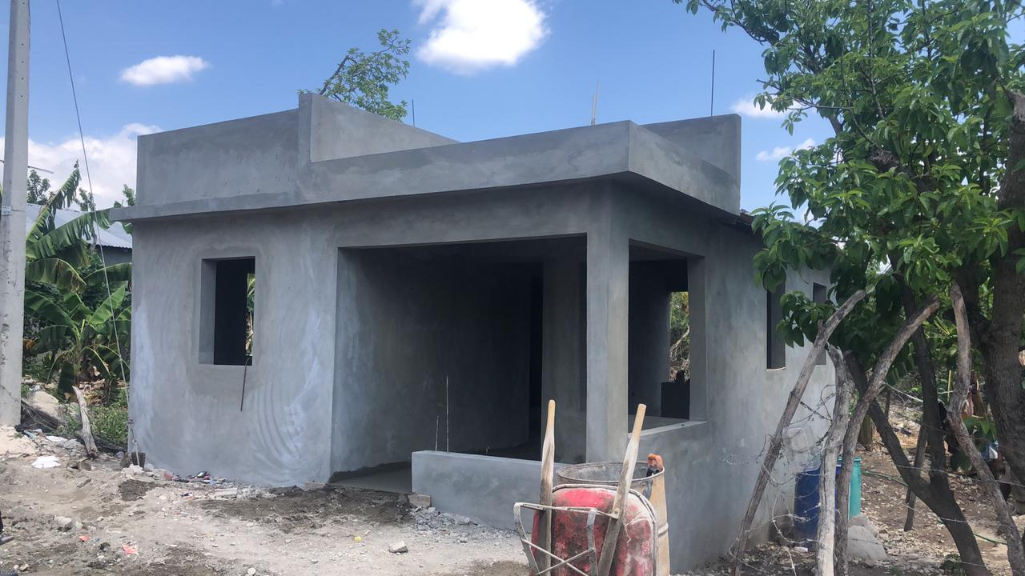

Casa donada a la familia de Cesar Emilio Aquino Beltre
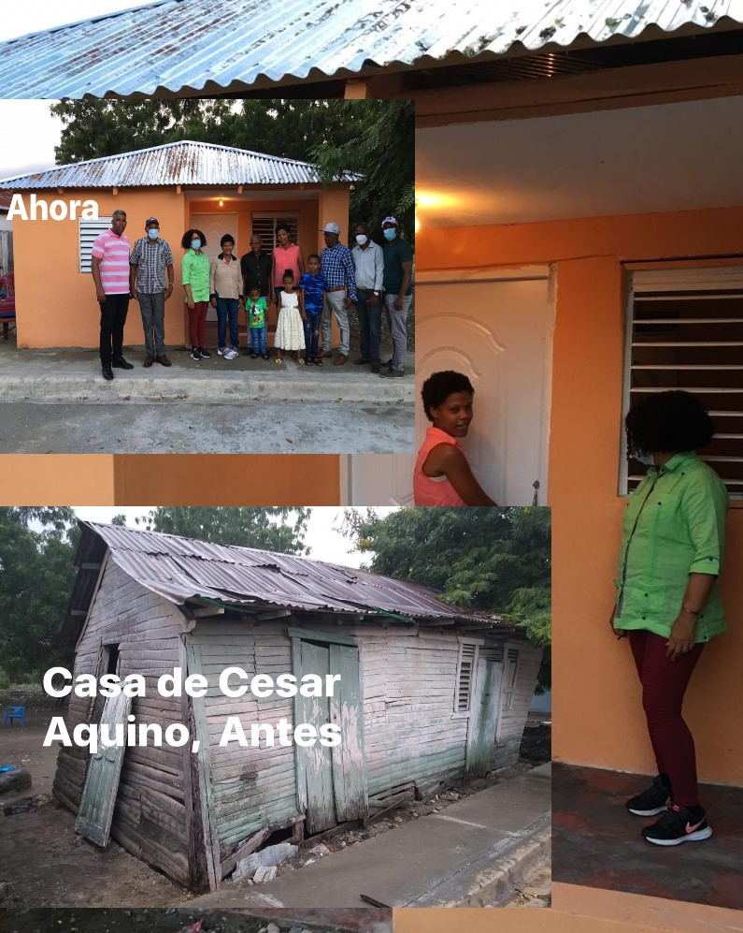

Reparaciones de averias en calles del Municipio
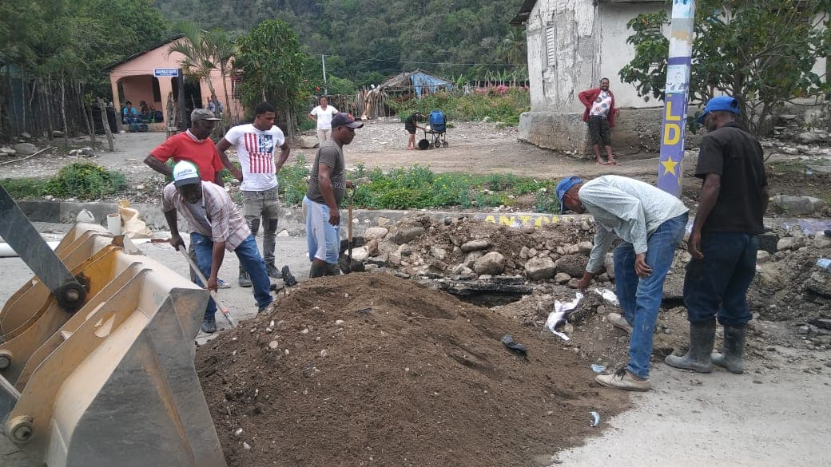

Oficinas libre acceso a la informacion, juridico y compra y comtratacion
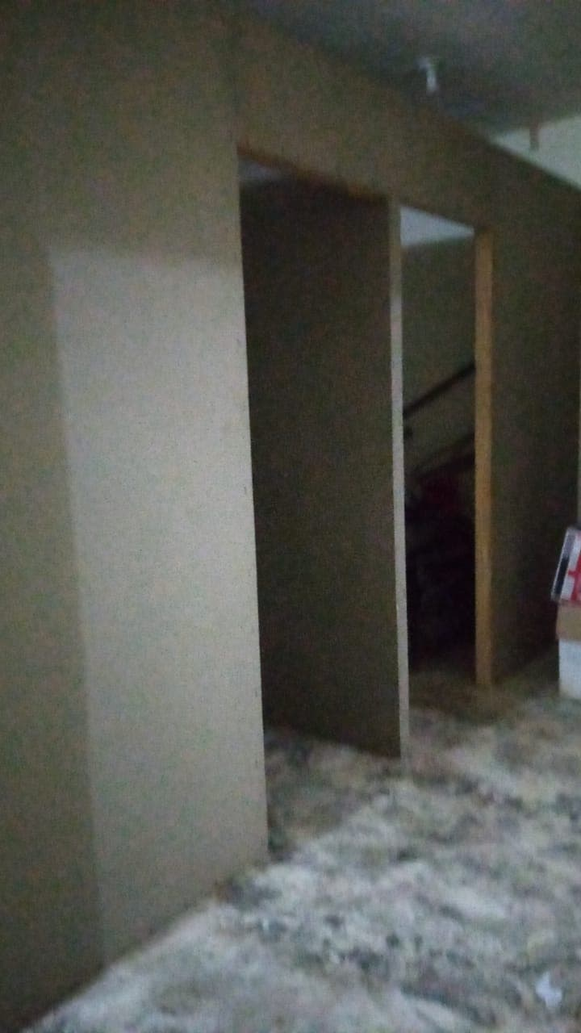
Rotulacion de las calles del Municipio
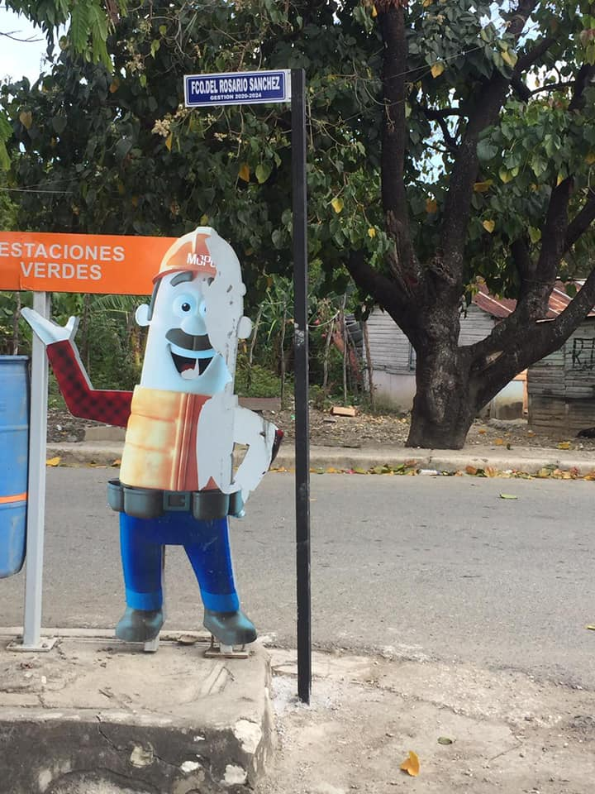

Acondicionamiento campo de beisboll Municipal
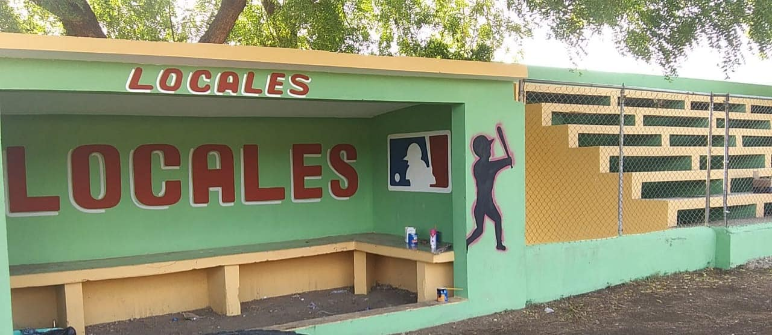
Imágenes de las reuniones del presupuesto participativo
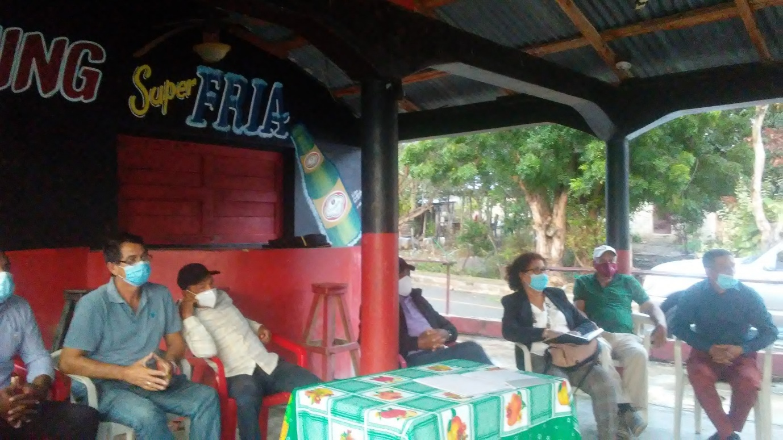
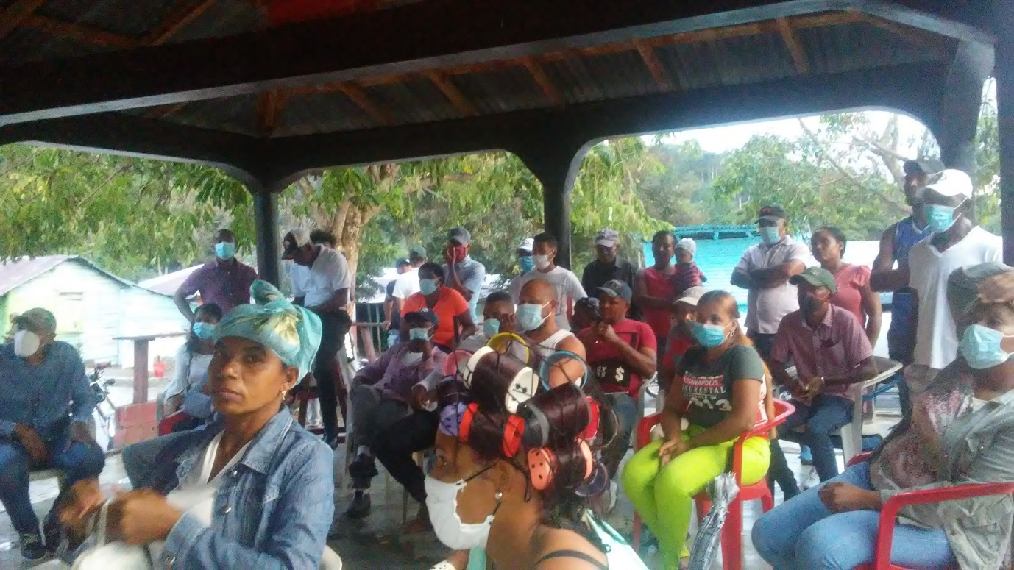

Operativos de Limpieza
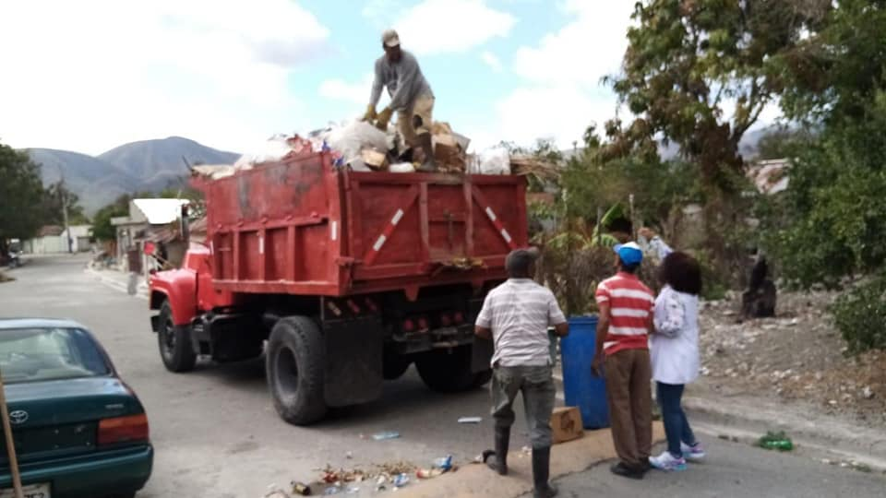

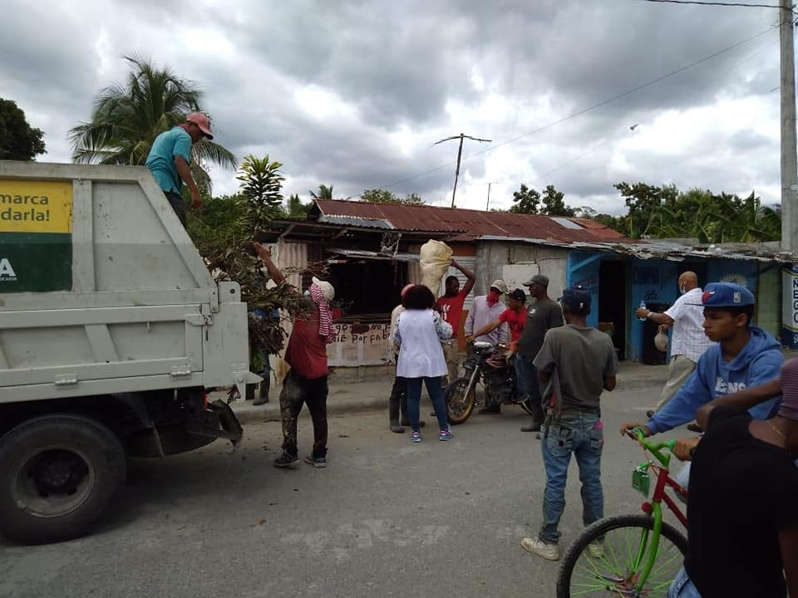

Construccion de aceras y contenes
